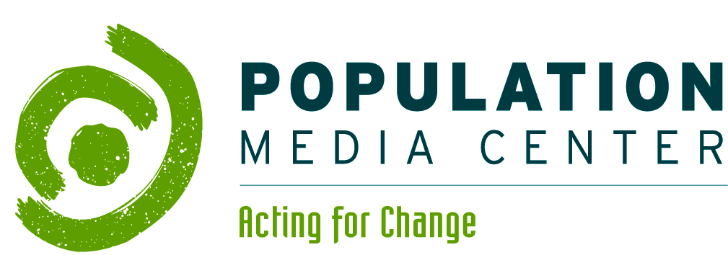
Représentation au RD CONGO

DEMANDE DE PROPOSITIONS
Étude d’Impact
Feuilleton radiophonique « Vivra Verra »

Messieurs / Mesdames,

Population Media Center (PMC), une organisation à but non lucratif dont le siège est basé à S. Burlington, Vermont aux États-Unis d’Amérique, sollicite des propositions des cabinets qualifiés pour effectuer l’évaluation de l'impact en RD Congo comme décrit en détail dans la présente demande de propositions (DP).

- Les cabinets intéressés devront soumettre une copie électronique de leur proposition et toutes les pièces justificatives dans la forme définitive à Gabin gkmabanzila@populationmedia.org; krissbarker@populationmedia.org; connolly@populationmedia.org et fjah@populationmedia.org. La proposition technique et financière doit être reçue au plus tard le 3 mars, à 17 H 00 de Kinshasa. Toutes les propositions doivent contenir une déclaration qu’elles seront valables pour un minimum de 90 jours calendaires à compter de la date de clôture indiquée ci-dessus.

- Un comité – PMC effectuera l’analyse et le classement des propositions en vue de l’attribution du marché. Un contrat sera signé avec le cabinet dont la proposition est la plus intéressante pour PMC en termes de coût, de l'approche technique, des capacités et de l'expérience des travaux antérieurs similaires. Une fois le marché attribué, le cabinet doit retourner une copie signée du contrat au siège de PMC dans les quarante- huit (48) heures suivant la notification de l’attribution du marché.

Cordialement.
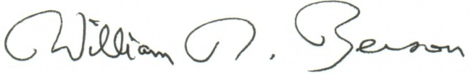

William Ryerson
Président
Termes de Référence
Étude d’Impact

Population Media Center (PMC) est une organisation à but non lucratif dont le siège est à S. Burlington, Vermont, Etats-Unis d’Amérique, et qui s’est spécialisée dans le développement et la mise en œuvre de programmes de communication pour le changement social à travers le monde. Grâce à son expérience et à son succès global, PMC produit des feuilletons radiophoniques pour améliorer la qualité de la vie pour l’individu, la communauté et la société à travers le monde aidant ainsi des organismes comme UNFPA à atteindre ses objectifs en matière d’amélioration de la santé des mères et des enfants, en partie à travers une augmentation du taux de prévalence de l’utlisation de la contraception.

Utilisant la méthodologie Sabido, en RD Congo PMC produit en français le feuilleton « Vivra Verra » qui est diffusé à l’échelle nationale par la sur Radio Okapi depuis septembre 2014 en une série de de 156 épisodes.

Le but de l’enquête d’impact est de collecter des informations pour évaluer les changements de connaissances, des attitudes et des comportements dans le chef de la population cible, et déterminer les effets de l’exposition au feuilleton sur les auditeurs et les non auditeurs par rapport aux indicateurs programmatiques clés.

Méthodologie
Pour accomplir cet exercice, la collecte de données sera entreprise sur la base d’un échantillonnage de ménage et des entretiens individuels avec un groupe statistiquement représentatif du public cible partout en RD Congo.

L'enquête va utiliser le modèle « de sections croisées » pour mesurer les connaissances, les attitudes et les comportements des auditeurs ainsi que des non auditeurs du feuilleton « Vivra Verra » dans la population composant l’échantillon. Les indicateurs de mesure de rappel, d'appel, et de la connaissance du feuilleton "Vivra Verra» et de ses personnages seront inclus dans un questionnaire supplémentaire des médias. La durée du questionnaire est estimé à entre 45-60 minutes. PMC fournira à la firme de recherche sous contrat des exemples des questionnaires des ménages, des individus, et des questionnaires supplémentaires des médias.

Les propositions soumises en réponse à cet appel d'offres ne devront comprendre seulement que la recherche quantitative pour l'enquête "des sections croisées ", y compris le personnel suffisant (en termes de nombre et des qualifications des chercheurs pour mener des recherches quantitatives). Il n'y a pas d'analyse et de rapport requis pour cette étude. Un rapport technique succinct est seulement demandé.

Échantillonnage

En collaboration avec PMC, le cabinet de recherche concevra une stratégie appropriée de prélèvement pour être représentantif de la population RD Congo. L’échantillonnage devrait également considérer des différences géographiques par region (Nord, Sud, Ouest, Est). Le cabinet gagnant devra avoir un plan d’échantillonnage qui prend en considération ces paramètres.

Instructions pour générer la base de sondage :

- Utilisation de l’Enquête Démographique et de Santé (EDS-RDC) 2013-2014 du plan d'échantillonnage de l'enquête comme un guide (voir Page 449 et aussi le Plan De Sondage, Annex B)
  - Utilisation du niveau de la confiance 95% et un intervalle de la confiance de 2
  - Utilisation de strate urbaine et rurale pour la sélection aléatoire du premier étage d’échantillonnage
  - L'échantillon devrait utiliser la probabilité proportionnelle à la taille dans les provinces sélectionnées
  - Utilisation d’une allocation par puissance pour détecter tout effet et éviter les erreurs de type II
- La taille de l'échantillon recommandée est de 2500 répondants (femmes 15-49 ; hommes 15-59)
- Nous vous suggérons d'utiliser un pourcentage de 20% pour la précision, sur la base de la (EDS-RDC) 2013-2014 indicateur de « prévalence contraceptive parmi les femmes en union- toutes méthodes », l'un de nos indicateurs clés
- Toutes les formules et les calculs sur la façon dont vous êtes arrivé à la taille totale de l'échantillon et les sous-échantillons dans les provinces devraient être présentés dans la proposition

Des conseils seront fournis par PMC quant au contenu de l’enquête d’impact (endline). Le cabinet de recherche va travailler avec PMC pour développer un instrument de collecte des données (questionnaire) et l’échantillonnage. PMC fournira un questionnaire existant (maquette) aussi bien qu’un module supplémentaire contenant des mesures pour déterminer l’exposition a l’intervention (feuilleton). Les questionnaires de l'étude devraient être en français. Le questionnaire devra être pré-testé en RD Congo. On s’attend à ce que le pré-test, la collecte de données et la production d’un rapport technique soient achevée endéans 8 semaines.

Collecte des Données
Des répondants seront recrutés individuellement quand la conception d’échantillon est finalisée. Des réponses quantitatives seront codées, entrées dans des bases de données et nettoyées pour l’analyse. Des repères suffisants de contrôle de qualité doivent être rapportés.

Données Absentes
Dû au fait que les données absentes peuvent créer des problèmes dans l'analyse de données, les stratégies devrait être mises en place pour rassembler des données d'une manière systématique. Des enquêteurs devraient être complètement formés dans des approches d’entretien individuel afin de suivre des procédures de collecte des données d’impact (endline), tout en assurant en même temps la confidentialité de l'identité des participants. Pour s'assurer que les données soient complètes et exactes, les enquêteurs devraient apprendre des procédures de contrôle de qualité pour surveiller la perfection des questionnaires au moment de l'entretien de sorte que des données absentes puissent être recherchées des répondants. Car toutes les entrevues sont verbales, ceci est considéré un risque minimal. Autrement des données absentes seront imputées statistiquement.

Rapport Technique
Le cabinet de recherche doit fournir un rapport technique bref qui décrit les résultats du pré-test, la méthode d'échantillonnage, le travail de terrain, l'entrée de données et des problèmes rencontrés lors de l'étude.

Termes de Référence Spécifiques
- Il y aura un échantillonnage d'un groupe représentatif de la population dans le pays à conduire juste après la période de diffusion du feuilleton. (Approximativement 24 Mars 2016). Ce contrat est seulement pour l'enquête d’impact (endline). L'étude sera entreprise dans toutes les provinces du RD Congo.

- La firme de recherche doit avoir l'approbation de Comités d'éthique du Ministère de la santé ou d'une autre autorité qui offre un dégagement éthique pour les études de santé de la RD Congo.

- Le cabinet de recherche choisi va pré-tester le questionnaire avec au moins 50 répondants et va faire des révisions appropriées avant de commencer la collecte des données sur le terrain. Le questionnaire sera traduit, et en arrière-traduit pour assurer l'exactitude.

- Le cabinet de recherche 1) doit obtenir l'approbation pour les versions finales de l'enquête avant de terrain et 2) doit fournir PMC avec une version Française de l'instrument final.

- Le cabinet de recherche sera responsable du recrutement, de la formation, et de la supervision des enquêteurs pour l’enquête. Une attention doit être prêtée au contrôle de qualité.

- Le cabinet de recherche sera responsable de développer un protocole pour le prélèvement des communautés et le choix des répondants.

- Le cabinet de recherche spécifiera dans son offre technique la durée nécessaire pour mener l'enquête. Ceci ne devrait pas avoir lieu au-dessus de huit semaines.
- Le cabinet de recherche produit un rapport technique avec une description détaillée de la façon dont toutes les étapes de la conception d'échantillonnage ont été effectuées.

- L’offre devrait inclure toutes les dépenses prévues de mener l’enquête d’impact (endline), y compris des services professionnels, voyage, location de lieu de rendez-vous pour la formation des enquêteurs, duplication des questionnaires d’entrevue, des fournitures de bureau, secrétariat, saisie, et préparation d’un rapport technique.

- Des fichiers de données et code books dans SPSS format Version 19 ou plus. Les données doivent être nettoyés et bien construites avec des étiquettes (Française ou Anglais) sur toutes les variables et les valeurs de chaque variable. Il devrait également avoir des variables contenant toutes les strates de l'échantillon. Le cabinet de la recherche devrait combiner toutes les données dans un seul fichier.

- De(s) questionnaire(s) en Word ou Excel format.

- Si la collecte est sur papier : enquêtes en copie dure (originaux) dans des cartons marquées.

Livrables

- Une version finale de la proposition avec chronogramme
- Résultats du pré-test du questionnaire
- Un rapport technique d’étude
- Versions finale des questionnaires en Word ou Excel format (ménage, individuel, et questionnaire supplémentaire media)
- Données et code book dans SPSS format Version 19 ou plus

Période de consultation et Directions

Le cabinet de recherche conduira la recherche exigée, et soumettra le rapport technique et données brutes à PMC dans les deux mois (8 semaines) de la signature du contrat. La requête avec CVs de tous les personnels de base et pièces justificatives devrait être soumise à PMC. Instructions: Soumettre une proposition technique et financière électronique avant 3 mars 2016.

